**HELLEN MARGARITA**

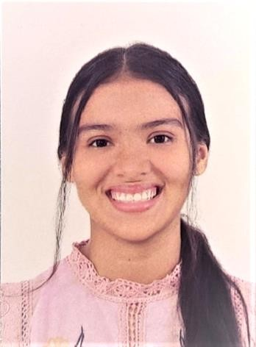

INFORMACIÓN

**Fecha de Nacimiento:**

10/10/2004

**Lugar de Nacimiento:**

San Juan Nepomuceno - Bolívar

**Estado Civil:** Soltera

**Nacionalidad:** Colombiana

CONTACTO

3148679674

[helmarcas1010@gmail.com](mailto:helmarcas1010@gmail.com)

Carrera 84 #33 AA -01 Corporación Universitaria Adventista UNAC

IDIOMAS

**Español:** Lengua materna

**Inglés:** Nivel básico

CASTELLAR CASTILLO

**Estudiante de Contaduría Pública**

Soy una persona responsable, íntegra, decidida y autónoma. Con capacidad de atención, concentración y creatividad analítica; con habilidades de liderazgo para el trabajo en equipo o individualmente, promoviendo siempre el logro de los objetivos de la empresa donde laboro. Excelente expresión verbal y escrita. Con gran interés hacia la investigación, interpretación y el manejo de datos.

Fácil adaptabilidad al cambio y dinámica.

# FORMACIÓN ACADÉMICA

## Corporación Universitaria Adventista

***Contaduría Pública*** | 2023 Actualidad

## Institución Educativa Normal Superior Montes de María

***Bachiller Académico con Profundización en Pedagogía*** | 10 de diciembre de 2021.

# EXPERIENCIA PROFESIONAL

* Dispuesta a iniciar mi vida laboral en el ámbito donde me permitan desarrollar mis habilidades y demostrar mis conocimientos.

# REFERENCIAS

* + KATERINE CASTILLO SERRANO Ocupación: Trabajadora Social Contacto: 3126763627
  + PAOLA CASTILLO SERRANO Ocupación: Docente

Contacto: 3135693177

# Documentos



